Машина Бронислава Николаевна
Герой Социалистического Труда.
Родилась 8 марта 1921 года в с.Ленковичи Грицевского района Хмельницкой области в семье крестьян. Закончила 3 класса начальной школы. В 1932 году вместе с семьёй переехала в Грузию. С 1941 года вместе с сестрой Анной работала на чайной плантации в совхозе «Лайтура», Кабулецкого р-на , г.Батуми. В октябре 1944 года переезжает в Крым и вместе с отцом восстанавливает разрушенные войной виноградные плантации, начинает работать в совхозе «Судак» на винограднике рабочей, затем звеньевой, с 1959 года бригадиром. В 1947 году выходит замуж за Н.И.Машина, рабочего сада этого же хозяйства. Не покладая рук, от зари до зари трудилась Бронислава на плантациях, получая всё большую отдачу от земли-кормилицы. И вот её бригада собрала рекордный урожай солнечных ягод.
За получение высокого урожая в 1955 году присвоено звание Героя Социалистического труда с вручением ордена Ленина и Золотой Звезды. Награждена в 1958 году - орденом Ленина; в 1970 году – юбилейной медалью «За доблестный труд»; в 1971 году – медалью « За трудовую доблесть». Неоднократно являлась участником Выставки достижений народного хозяйства в г. Москве. В 1971 году награждена Серебряной медалью ВДНХ СССР.
Неоднократно избиралась депутатом поссовета и области.
В 1972 году занесена в книгу трудовой славы Министерства пищевой промышленности СССР и ЦК профсоюза рабочих пищевой промышленности.
В 1976 году вышла на заслуженный отдых. Участница Великой Отечественной войны (тыла), ветеран труда.
Проживает в Судаке.

Литература:

-Овакимян А. У них будет урожай /А.Овакимян //Путь Ильича.-1959.-7 июня
-Скрицкая Л. Встреча с Героем /Л.Скрицкая //Судак.вести.-2000.-16 декабря
-Машина Б.Н.//Судак: популярная энциклопедия / Авт.-сост. Г.Б.Литвинова, П.А.Литвинов.-Судак: Сталкер, 2004.-С.169
-Вражнова Л.Ю., Тимиргазин А.Д. Виноградарство и виноделие. Совхоз-завод «Судак» /Л.Ю.Вражнова, А.Д.Тимиргазин //
Судак.-Симферополь:ЧерноморПРЕСС,
2002-С.104
-Золото Сугдеи: к 80-летию совхоза-завода «Судак» /Авт.-сост.Ю.Е.Белов.-Судак,2001.-С.14
-Полканов А.И. Судак: путеводитель /А.И.Полканов, Ю.А.Полканов, А.Ю.Полканова,-12-е изд., перераб. и доп.-Симферополь: Бизнес-Информ,2001.-С.47

Составитель: Резникова Е.П.
Ответственный за выпуск: Сологуб О.А.

Центральная городская библиотека им.В.Рыкова

Серия «Твои люди, Судак»

Машина
Бронислава Николаевна

(к 90-летию со дня рождения)

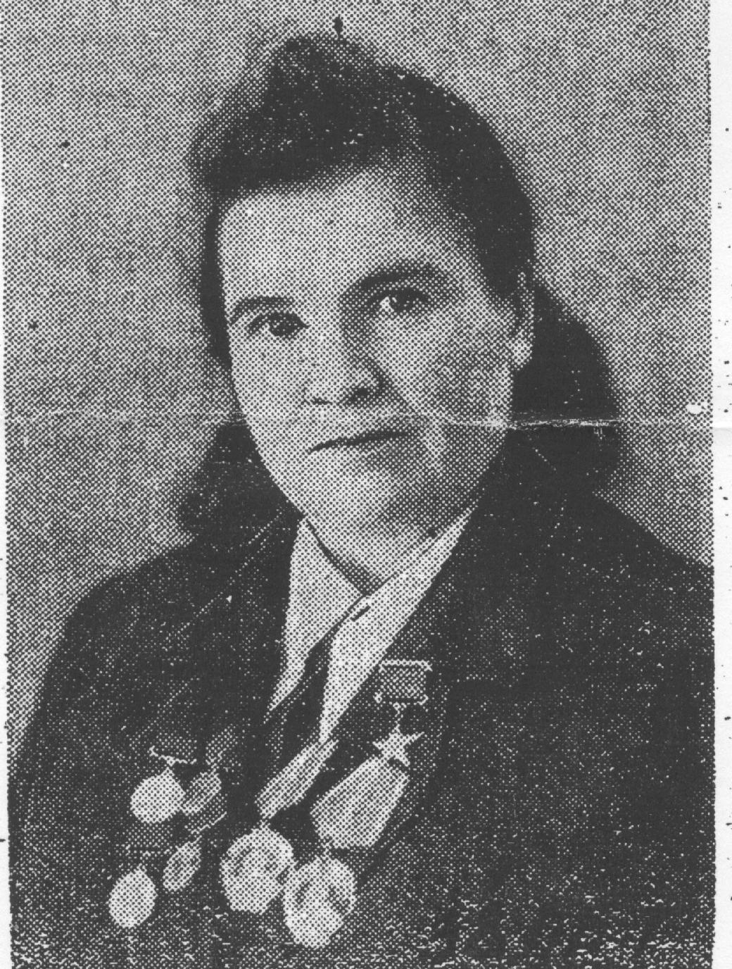

г. Судак
2011

